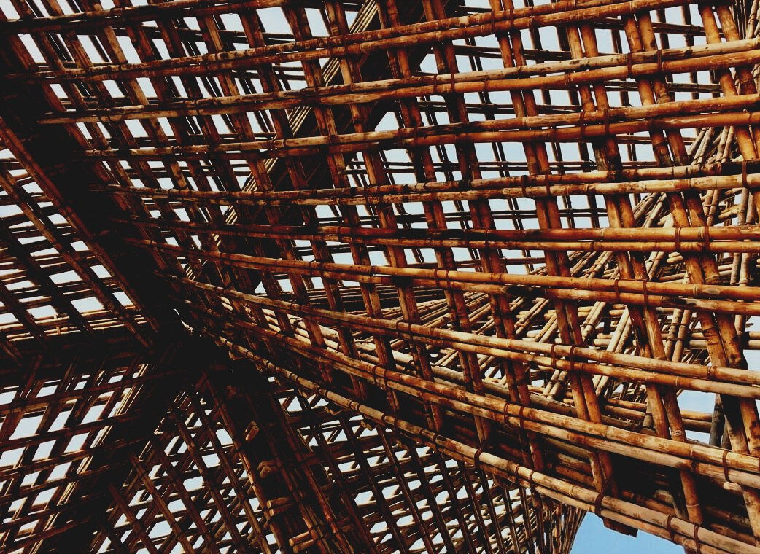

SCHULUNGS-
UNTERLAGEN
Lerneinheit 2
Lektion 2&3: Allgemeine Hinweise zur Verwendung von Holzwerkstoffen und Holzplatten

UPWOOD
Qualifizierung von Bauarbeitern für Holzbaumethoden energieeffizienter Gebäude

UPWOOD-PUU
Rakennustyöläisten ammattitaito energiatehokkaiden rakennusten puurakentamisenmenetelmissä

Inhaltsverzeichnis
1. CE-Kennzeichnung 3
2. Schnittholz 3
2.1 Thermisch modifiziertes Holz (Thermoholz) 5
2.2 Druckimprägniertes Holz 7
2.3 Brettschichtholz 7
2.4 Keilzinkung 8
3. Die häufigsten Holzschäden 8
3.1 Schädlingsbefall 8
3.2 Bakterien-, Schimmel- und Pilzschäden 9
3.3 Trocknungsschäden 9
4. Qualitätsklassen 10
5. Festigkeitssortierung 10
6. Holzwerkstoffplatten 11
6.1 EWP (Holzwerkstoffprodukte) 11
6.2 LVL (Furnierschichtholz) 12
6.3 Sperrholz 12
6.4 PSL (Furnierstreifenholz) 14
6.5 Spanplatten 14
6.6 OSB (Grobspanplatten) 15
6.7 LSL (Spanstreifenholz) 15
6.8 Flakeboard und Waferboard 16
7. Holzfaserplatten 16
7.1 MDF (Mitteldichte Faserplatte) 18
7.2 HDF (Hochdichte Faserplatte) 19
7.3 LDF (Leichtes MDF) 19
8. Massivholzplatten 20
8.1 BSP (Brettsperrholz) 20
8.2 Massivholzplatten ohne Verleimung 20
8.3 NLT (Nagellaminiertes Holz) 20
8.4 MHM (Massiv-Holz-Mauer ®) 21
8.5 DLT (Dowel Laminated Timber) 22
8.6 Nagelplattenkonstruktionen 24
9. Andere Holzbauprodukte 25
9.1 Wood Plastic Composite (WPC) 25
9.2 Wood composite (Holz-Verbundwerkstoffe) 25
9.3 Zementspanplatte 26
10. Quellen 27

CE-Kennzeichnung
Die CE-Kennzeichnung ist ein Konformitätszeichen, durch das bestätigt wird, dass ein Bauprodukt den jeweiligen harmonisierten Produktstandards und den grundlegenden Sicherheits- und Gesundheitsanforderungen gemäß Bauproduktenrichtlinie entspricht. Ein Bauprodukt mit CE-Kennzeichnung kann im Europäischen Binnenmarkt frei exportiert und verkauft werden. Die Konformität des Produktes mit den gültigen Anforderungen muss durch hauseigene Qualitätskontrolle des Herstellers sowie Überprüfung, Inspektion und Zertifizierung durch eine benannte Stelle bestätigt werden. Durch Marktüberwachung von Bauprodukten wird sichergestellt, dass im Europäischen Binnenmarkt nur CE-zertifizierte Bauprodukte gehandelt werden, die den jeweiligen Anforderungen entsprechen.

Schnittholz
Der Stamm wird in Teile der gewünschten Größe geschnitten und, falls nötig, nach dem Trocknen gehobelt. Holz, das in ganzen Teilen aus dem Stamm geschnitten wurde, wird als Massivholz bezeichnet. Bei Schnittholz sind einige Herausforderungen durch das Rohholz zu beachten, da jeder Stamm in seiner Qualität, Größe und Form einzigartig ist. Zusätzlich dazu wünschen Kunden häufig außergewöhnliche Maße und Speziallängen.
Das richtige Holz am richtigen Ort bedeutet, dass Qualitätsunterschiede im Holz im Hinblick auf das Endprodukt berücksichtigt werden müssen, um Qualitätsprodukte und -zuschnitte aus dem Holz gewinnen zu können. Der beste Anfang für gutes Sägen ist die Auswahl der richtigen Holzart. Diese ist auch für die Tischlerindustrie wichtig, die für Qualitätsprodukte steht.
Die verschiedenen Teile des Stammes sind von unterschiedlicher Qualität. In einem kleinen Sägewerk kann der Schnitt individuell durchgeführt und mehr Schnittholz aus einem Stamm gewonnen werden als in großen Sägewerken, die auf Schnelligkeit und Massenproduktionen ausgerichtet sind.
Die Stärke kleiner Sägewerke ist eine präzise, vielseitige, individuelle und kundenorientierte Produktion. Zusätzlich zur Fertigung von Speziallängen können durch individuelle Schnittmethoden auch verschiedene Teile des Holzes effizient genutzt und Schnittfehler reduziert werden. Flexibilität in der Produktion ist auch ein Vorteil für Marketing und Verkauf: Ein kleines Sägewerk kann sich schnell auf die Produktion von Schnittprodukten verschiedener Größen umstellen.
In der Schnittholzindustrie werden verschiedene Konzepte und Definitionen zur Beschreibung und Klassifizierung von Produkten verwendet. Bauholz ist ein Überbegriff für Produkte aus dem Säge- oder Hobelwerk sowie Rundholz.
Schnittholz ist ein Überbegriff für Bauholz, das an allen Seiten geschnitten wurde, Hobelholz ist ein Überbegriff für Bauholz, das an mindestens drei Seiten gehobelt wurde.
Schnittholz kann kernfrei, als Kernstück oder als Seitenware geschnitten werden. Unter kernfrei versteht man eine Schnittmethode, bei der Schnittholz ohne den Holzkern hergestellt wird. Als Kernstück wird Schnittholz bezeichnet, das aus der Mitte des Stammes gewonnen wird – das Stück beinhaltet also den Kern des Holzes. Die Seitenware wird aus dem Holz rund um den Kern gewonnen.
Die Oberflächeneigenschaften von Schnittholz werden wie folgt unterschieden:
Grobhobeln: Hohe Vorschubgeschwindigkeit und geringe Hobeltiefe werden verwendet. Dadurch ist die gehobelte Oberfläche rau und es können ungehobelte Stellen sowie Furchen vorhanden sein.
Eine feingesägte Oberfläche entsteht, wenn von einem trockenen Holzstück geschnitten wird oder ein zusätzliches Gerät, zum Beispiel in Verbindung mit dem Hobeln, verwendet wird.
Dimensioniertes Schnittholz bezeichnet Schnittholzteile, die ungefähr auf die benötigten Maße gehobelt wurden.
Glatthobeln bezeichnet eine Hobelmethode, bei der die gehobelte Oberfläche glatt ist und das Produkt keine Unebenheiten oder Furchen aufgrund des Hobelns aufweist.

Thermisch modifiziertes Holz (Thermoholz)
Hitzebehandlung ist eine Art der Weiterverarbeitung von Holz. In diesem Prozess werden die Eigenschaften von Holz durch Hitze verändert. Hitzebehandlung wird bei Kiefer, Fichte oder Hartholz durchgeführt. Der Prozess findet unter Einsatz hoher Temperaturen und mit Wasserdampf statt – dem Holz werden dabei keine Chemikalien beigefügt.
Die Herstellung erfolgt durch Erhitzung des Holzes unter kontrollierten Bedingungen bis zu einer Temperatur von +170° bis +230° C. Durch die Temperatur werden die erwünschten Eigenschaften des Holzes erzielt – die Temperatur selbst ist abhängig von der Holzart. Bei der Hitzebehandlung verändert sich die Zellstruktur des Holzes, welche dann der Struktur von Holz entspricht, das über hunderte Jahre getrocknet wurde. Je nach Grad der Behandlung verbessert sich die Verschleißbeständigkeit des Holzes, da es leichter wird.
Hitzebehandlung löst die folgenden Veränderungen im Holz aus: Die Farbe des Holzes ändert sich von hellbraun zu dunkelbraun und Verformungen aufgrund von Feuchtigkeitsveränderungen sowie die Wärmeleitfähigkeit nehmen ab. Bei hitzebehandeltem Holz nimmt die Elastizität des Holzes ab und die Steifigkeit zu, wodurch die Biegefestigkeit um bis zu 30 % sinkt. Hitzebehandeltes Holz weist eine höhere biologische Beständigkeit auf, da Terpengase und Extrakte verringert werden und Harz aus dem Holz entfernt wird.
Thermisch modifiziertes Holz weist im Vergleich zu unbehandeltem Holz geringere Feuchtigkeit auf. Zusätzlich dazu kann die Hitzebehandlung die Farbe des Holzes in Richtung von Hartholz-Farbtönen verändern, sodass die Farbe über das Stück Holz hinweg variiert, d.h. das Produkt vollständig getrocknet ist. Die Qualität von hitzebehandeltem Bauholz wird daher nicht nach den Klassifikationen für unbehandeltes Schnittholz bewertet.
Im ThermoWood®-Prozess basiert die Klassifikation von Weich- und Hartholz auf dem Grad der Hitzebehandlung. Die Verarbeitungstemperaturen werden auf Basis der Anforderungen für die Endnutzung festgelegt. Die Produktkategorien sind Thermo-S und Thermo-D.
Die Hitzebehandlung der Thermo-S (Stability; Stabilität) Klasse verbessert die Dimensionsstabilität des Holzes und verleiht dem Holz einen braunen Farbton.
Die Hitzebehandlung der Thermo-D (Durability; Langlebigkeit) Klasse erhöht die Fäulnisbeständigkeit des Holzes und verleiht der Thermo-S Klasse einen dunkelbrauneren Farbton.
Zusätzlich zur allgemeinen Produktklassifizierung kann Holz, das zur weiteren Verarbeitung an Industriekunden geliefert wird, einer individuellen, zwischen Käufer und Produzent vereinbarten Wärmebehandlung unterzogen werden, sodass der Grad der Behandlung auf Basis der Anforderungen für die Endnutzung präzise optimiert werden kann.
Die gängigsten Einsatzgebiete für Thermoholz sind Saunainnenräume, Wand- und Deckenpaneele, Dielen und Möbel im Innenbereich, sowie Verkleidungen, Gitter, Terrassen, Zäune und Tischlereiprodukte im Außenbereich.

Druckimprägniertes Holz
Druckimprägnierung ist ein Prozess, bei dem ein Imprägniermittel mittels Überdruckes in das Holz gepresst wird. Druckimprägniertes Bauholz der Imprägnierklassen A und AB ist Kiefernholz, das mit einem kupferhaltigen Imprägniermittel behandelt wurde. In den nordischen Ländern gibt es mehrere Imprägnierklassen (A, AB, B und M). Zusätzlich zum üblichen Grün kommt auch die Farbe braun vor, die durch Hinzufügen eines Farbpigments zum Imprägniermittel entsteht. Druckimprägnierung ist eine effektive Möglichkeit, um die Fäulnisbeständigkeit von Holz unter feuchten Bedingungen im Außenbereich zu verbessern. Imprägniertes Holz ist im Außenbereich 3-5-mal länger haltbar als ungesättigtes Holz. Die Imprägnierung hat keine merkliche Auswirkung auf die Festigkeitseigenschaften von Schnittholz.
Imprägniertes Holz ist etwas leichter entzündlich als unbehandeltes Holz und brennt langsam. Die Herstellung von imprägniertem Holz wird einer Qualitätskontrolle unterzogen. Bei druckimprägniertem Holz erfolgt die Anwendung des Imprägniermittels durch Wasser und Druck – das Mittel durchdringt die oberflächlichen Holzzellen, die anfällig für Fäulnis sind.

Brettschichtholz
Brettschichtholz ist weiterverarbeitetes Schnittholz, das durch Verkleben von mindestens vier Lamellen mit je höchstens 45 mm Dicke hergestellt wird. Die Lamellen überlagern sich und ihre Faser verläuft längs des Holzstücks. Brettschichtholz muss den Anforderungen der Standards EN 14080 und EN 386 entsprechen.
Leimholz ist eine weitere Verarbeitungsvariante von Schnittholz, das ebenso durch Verkleben hergestellt wird, aber nicht den Brettschichtholz-Standards entspricht.
Furnierschichtholz (FSH) ist ein Produkt, das durch die Verklebung von mindestens fünf Furnieren mit jeweils nicht mehr als 6 mm Dicke hergestellt wird. Die Maserung der Furniere verläuft längs des Furnierprodukts. Furnierholz muss den Anforderungen des Standards EN 14374 entsprechen.

Keilzinkung
Schnittholz kann durch Keilzinkverbindung verlängert werden, wenn Überlängen oder bestimmte Eigenschaften des Schnittholzes gefragt sind. Durch die Verwendung von Keilzinkung können beispielweise Holzabschnitte hergestellt werden, die vollständig aus Kernholz bestehen, vollständig astlos sind oder besonders gerade ausgeführt werden. Diese Spezialprodukte werden üblicherweise in der Möbel- und Fensterindustrie verwendet.
Keilgezinktes Holz ist geschnitten, dimensioniert und gehobelt verfügbar. Die maximale Länge ist abhängig vom Hersteller, liegt aber üblicherweise zwischen 12 und 14 Metern. Die Herstellung von keilgezinktem Holz ist eine lizensierte Tätigkeit – das Produkt muss daher mit einem entsprechenden Stempel versehen werden, der die Übereinstimmung mit den jeweiligen Produktstandards zertifiziert.

Die häufigsten Holzschäden

Schädlingsbefall
Gut getrocknete Holzmaterialien sind dem Verfall ausgesetzt, wenn der Witterungsschutz nicht mehr vorhanden ist oder gänzlich fehlt. Holzzerstörende Insekten treten üblicherweise in Gebäuden auf, die bereits von Pilzbefall betroffen sind. Sie können aber auch zwischen Frischholz und Rinde auftreten, wenn die Lufttemperatur auf über + 5° C steigt. Insekten tragen die Sporen von Fäulnispilzen weiter und tragen so zum feuchtigkeitsbedingten Myzelwachstum von Schimmel, Bläue und Fäulnispilzen bei. Durch holzzerstörende Pilze, die sich im Baum ausgebreitet haben, werden die Baumzellen anfälliger für Insekten.

Bakterien-, Schimmel- und Pilzschäden
Feuchtes Holz bietet eine gute Umgebung für Bläue, Fäulnispilze und Schimmel. Wird das Holz ohne ausreichende Trocknung verwendet, können unerwünschte Organismen in das feuchte Holz eindringen und Probleme bei der Verwendung des Produkts verursachen. Fäule und Schimmel zerstören die Holzstruktur sowie das äußere Erscheinungsbild des Holzes und können negative Auswirkungen auf den Menschen haben und z.B. Allergien verursachen.

Trocknungsschäden
Durch den Entzug von Wasser finden während der Trocknung Veränderungen im Schnittholz statt. Durch ungenauen Schnitt wird die Verformung des Holzes bei schlechter Trocknung verstärkt. Wird das Wasser zu schnell oder zu ungleichmäßig entzogen, können Trocknungsschäden wie Risse oder Krümmung entstehen.

Qualitätsklassen
Die Qualitätsklassen von Holz lauten (alte Bezeichnung in Klammern): US I – US IV (A1 – A4), V (B), VI (C) und VII (D). Die Sortierung basiert darauf, dass das Schnittholz nach dem nordischen Schnittverfahren bearbeitet wurde. Bei der Qualitätsklassifizierung von Schnittholz werden alle Seiten unabhängig voneinander überprüft und die Qualitätsklasse durch Oberfläche und die Erscheinung der Kanten bestimmt. Bei Kernholz kann unter Umständen eine Klasse herabgestuft werden.
Das Schnittholz wird mechanisch oder visuell nach den Klassen US I bis US IV, sowie V, VI und VII (die niedrigste Klasse) sortiert. Zusätzlich bieten Sägewerke auch kunden- oder produktspezifische Qualitätssortierung an, bei der beispielsweise die Eigenschaften verschiedener Qualitätsklassen kombiniert werden können. So kann beispielsweise Kiefernholz auch in gemischte Klassen wie ST (sägefallend) oder BC (beinhaltet die Klassen B und C) sortiert werden.

Festigkeitssortierung
Holz kann visuell oder mechanisch nach seiner Festigkeit sortiert werden. Die Einteilung in Festigkeitsklassen kann nach dem EN 338 Standard oder dem in nordischen Ländern gängigen Standard INSTA 142 vorgenommen werden. Bei der visuellen Festigkeitssortierung wird der Jahresbestand an Schnittholz auf seine Stärke und sichtbare Defekte, Deformationen oder Verdrehungen sowie auf Faktoren wie z.B. die Anzahl der Äste, ihre Lage sowie ihre Qualität hin überprüft. Bei der maschinellen Festigkeitssortierung können maschinelles Sehen, Messung der Eigenfrequenz, Röntgenmessung oder Ultraschallmessung, sowie das traditionellere Biegen des Schnittholzes zum Einsatz kommen.

Holzwerkstoffplatten
Heutzutage ist es möglich, eine breite Palette an Holzwerkstoffplatten für verschiedene Anwendung industriell zu produzieren, für die Nebenprodukte der Holzindustrie verwendet werden können. Plattenware aus Nebenprodukten kann kosteneffizient produziert und somit Rohmaterialien in der Holzindustrie effizient genutzt werden. Verschiedene Arten von Holzfaser- und Spanplatten werden aus Nebenprodukten produziert. Abgesehen von der Möbelindustrie werden Holzwerkstoffplatten im Bauwesen, in Fahrzeugen oder für gepolsterte Materialien im Innenbereich verwendet.
Abhängig von der Verwendung können Holzwerkstoffplatten mit verschiedenen Furnieren, Laminaten, Kunststoffbeschichtungen, Folien oder Mitteln zur Oberflächenbehandlung beschichtet werden.
Schnittholz, Sperrholz, Holzfaserplatten, Furnier, Brettschichtholz und Thermoholz werden in tragenden und nicht tragenden Strukturen verwendet. Tischlereiunternehmen produzieren Rahmen- und Balkenkonstruktionen für gesamte Hauspakete oder Teilbereiche wie Fenster, Türrahmen, Dachstühle, Dachtraufen, Unterböden, Bodenstrukturen und Böden, Wandverkleidungen, Treppen, Geländer und Terrassen. Andere Holzbestandteile sind beispielsweise Säulen, Leisten, Holzfliesen oder Dielen.

EWP (Holzwerkstoffprodukte)
Holzwerkstoffplatten werden häufig als Engineered Wood Products (EWP; Holzwerkstoffprodukte) bezeichnet. Darunter sind Bauelemente zu verstehen, die aus verleimtem Holz bestehen.
Brettschichtholz ist die Bezeichnung für ein Produkt, das in tragenden Strukturen des Hauses verwendet und durch die Verleimung von Lamellen hergestellt wird. Laminated Veneer Lumber (LVL; Furnierschichtholz) wird aus furnierbasierten Materialien wie Sperrholz hergestellt. Die Herstellung von Spanstreifenholz (Laminated Strand Lumber, LSL), das als Rahmenmaterial für Häuser verwendet wird, erfolgt durch Zerkleinern des entrindeten Holzes in kleine Späne, Trocknen und Verleimen der Späne und Pressung in die gewünschte Form. I-Träger, die in einem mehrstufigen Prozess hergestellt werden, kommen als Querträger im unteren und mittleren Bereich des Hauses und als Stützträger zum Einsatz. Brettsperrholz (cross-laminated timber, CLT) ist ein Baumaterial aus Vollholz, das aus mindestens drei Schichten kreuzverleimtem Holz besteht.

LVL (Furnierschichtholz)
Als Furnierschichtholz (laminated veneer lumber, LVL) bezeichnet man Holz, das in Furniere verarbeitet und anschließend zu Bauholz geschichtet wurde.
Die Querfurniere im Produkt stabilisieren es auf sehr effektive Art und Weise, reduzieren Feuchtigkeit im Holz und ermöglichen die Produktion langer Platten ohne Krümmungsrisiko. Querfurniere können auch die hochkante Druckfestigkeit des Produkts erhöhen.
Typische Anwendungsbereiche sind Balken, Säulen, Träger sowie Fenster- und Türkomponenten. Dank seiner Schichtstruktur ist LVL stärker als Vollholz, was auch seine Verwendung in Brückenstrukturen ermöglicht. Zur Herstellung können die üblichen Werkzeuge für den Holzbau verwendet werden.
LVL Balken sind als tragende Balken für Gebäude mit Holzrahmenbauweise geeignet. Die Balken werden unter anderem als Unterboden-, Geschoss- und Dachträger oder als Stützbalken verwendet. Mit LVL Balken können auf einfache Art und Weise hohe und weitläufige Räume, große Fenster, Erkerfenster, Lofts und Balkone in den Bau integriert werden. Die Balken sind in verschiedenen Querschnitten erhältlich, können aber auch individuell bestellt werden.

Sperrholz
Sperrholz besteht aus dünnen, kreuzverleimten Furnieren. Als Rohmaterial für die Furniere wird üblicherweise Birken- oder Fichtenholz verwendet. In importiertem Sperrholz finden sich u.a. Teakholz-, Mahagoni- oder Pappelfurniere.
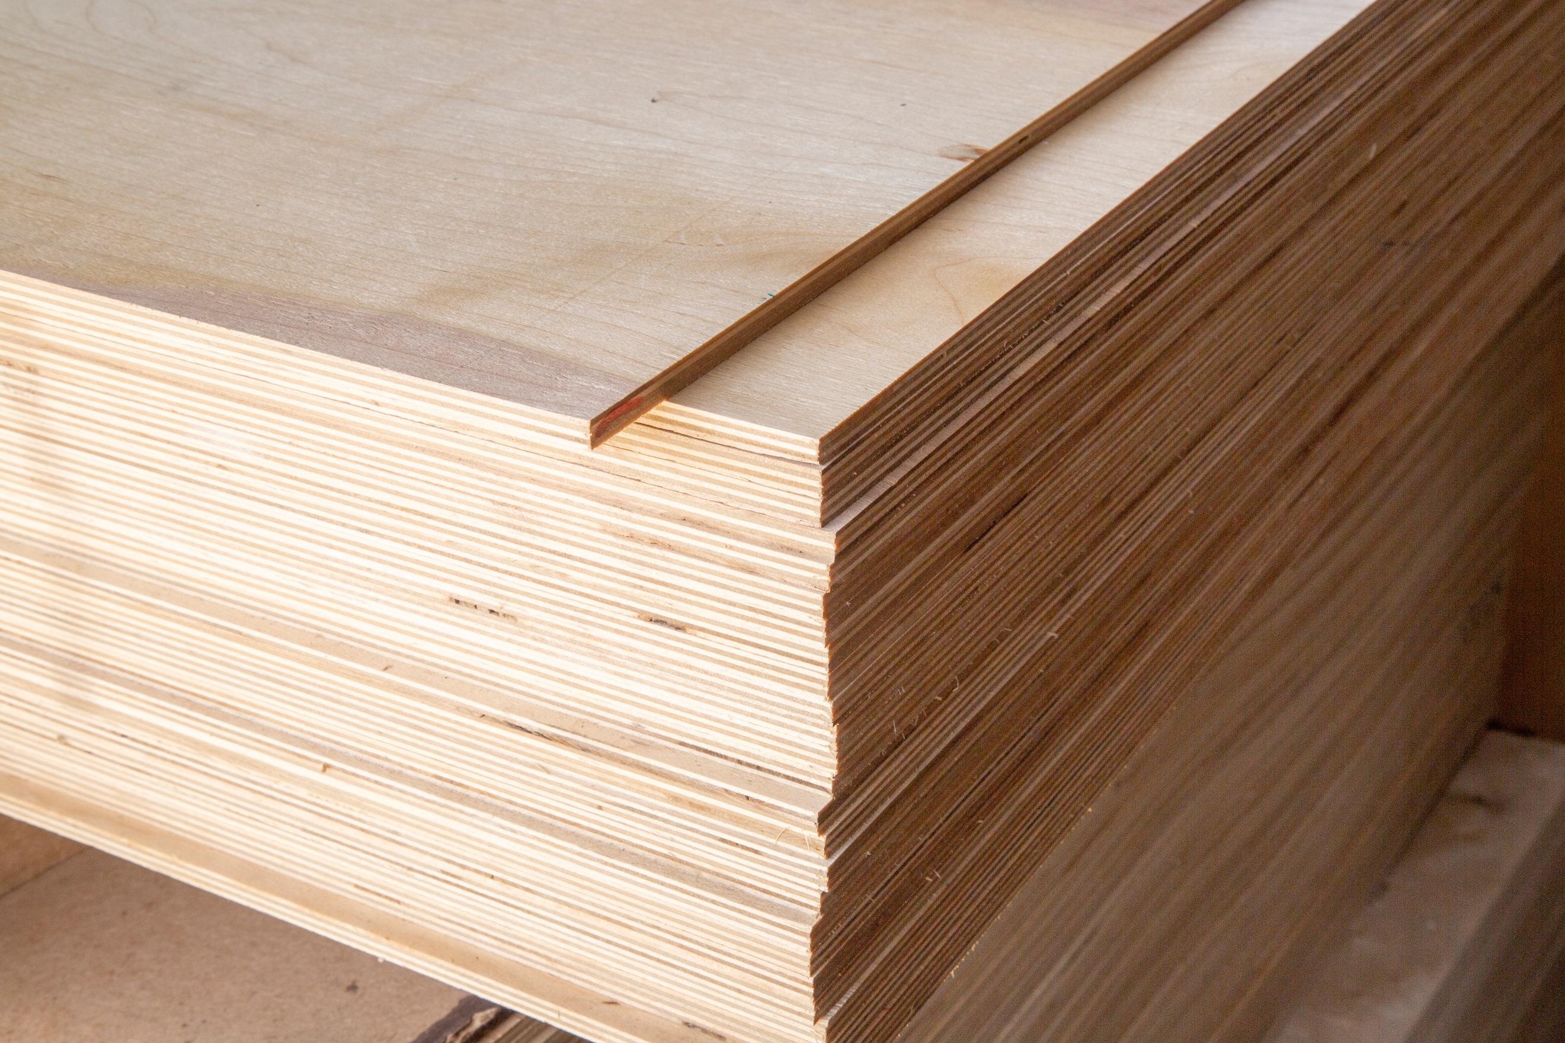
Für Sperrholz gibt es zahlreiche Anwendungsgebiete im Innen- und Außenbereich, z.B. Möbel, Verpackungen, Bodenplatten für Fahrzeuge, Verkehrszeichen, Autopolsterungen, Schalungen, Ornamente, Boden- und Wandstrukturen und temporäre Konstruktionen.
Abbildung 1 Sperrholz © Alexandr Potashev, Shutterstock
Sperrholz wird mit verschiedenen Oberflächenmaterialien beschichtet. Die gängigste Beschichtung für Sperrholz ist ein dunkelbrauner Phenolharzfilm. Das so entstehende Produkt wird filmbeschichtetes Sperrholz genannt und kann in verschiedenen Farben und mit verschiedenen Oberflächenstrukturen hergestellt werden, z.B. glatt, drahtig, rutschfest oder in einer Kombination verschiedener Strukturen.
Die positiven Eigenschaften von Sperrholz zeigen sich vor allem bei Verwendung im Außenbereich – es ist in feuchter Umgebung langlebig und strapazierfähig, es kann gebogen werden und es zeigt keine übermäßige Veränderung unter Belastung. Befestigungselemente bleiben dadurch unbeschädigt. Sperrholz ist überdies im Vergleich zu anderen Holzplatten eher leicht. Der hohe Preis von Sperrholz im Vergleich zu anderen Platten wird als negative Eigenschaft gewertet. Die Oberfläche von Sperrholz kann ohne Beschichtung leicht brechen und die Platten können sich häufig krümmen.
Die Verwendung von Sperrholzprodukten hängt von ihrer Verleimung ab. Sperrholzprodukte, die mit Phenolleim hergestellt wurden, eignen sich für die Verwendung im Außenbereich, jene, die mit Harnstoff bzw. Melamin-Harnstoff verleimt wurden, nur für den Innenbereich. Die meisten Sperrholzprodukte werden für Bauprodukte verschiedener Art verwendet, die in drei Kategorien eingeteilt werden können: 1) Als Hilfsmittel während des Bauvorgangs, sodass die Sperrholzplatten nicht im Bauwerk verbleiben, sondern wiederverwendet werden können. Dies ist z.B. bei der Verwendung von Sperrholzplatten als Schaltafeln im Betonbau der Fall. 2) Die Verwendung von Sperrholz in tragenden Strukturen. 3) Die Verwendung von Sperrholz in nicht-tragenden Strukturen bzw. Komponenten, wie z.B. bei diversen Polsterungen und Möbelbestandteilen.

PSL (Furnierstreifenholz)
Furnierstreifenholz (Parallel Strand Lumber, PSL) wird durch paralleles Aufeinanderleimen von dünnen Furnierstreifen hergestellt. Balken aus Furnierstreifenholz können so hergestellt werden, dass sie auch höheren Druckkräften standhalten. Furnierstreifenholz ist nur geringer Schwindung ausgesetzt und birgt kein Risiko für Krümmung oder Bruch. Furnierstreifenholz-Balken werden für den Holzrahmenbau verwendet, vor allem in Steher-Balken Bauweise. Es eignet sich sehr gut für große Spannweiten.

Spanplatten
Spanplatten sind holzbasierte Platten, die üblicherweise aus Holzspänen, Sägemehl und Hobelspänen sowie kleinen oder recycelten Holzstücken hergestellt werden. Das für Spanplatten verwendete Sägemehl kann als recyceltes Rohmaterial betrachtet werden und ist somit umweltfreundlich.
Spanplatten können als Rohspanplatte oder weiterveredelte Platte verwendet werden. Das gängigste Produkt ist die melaminbeschichtete Spanplatte (Melamine Faced Chipboard, MFC). Abgesehen davon können Spanplatten auch mit Laminaten, Kunststoffbeschichtungen, Papier, Phenolbeschichtungen, Holzfurnieren, Metallbeschichtungen und Primer-Papier-Beschichtungen versehen werden. Um eine Verformung der Platte zu verhindern, wird sie auf beiden Seiten beschichte. Auf der nicht sichtbaren Seite wird daher ein sogenannter Gegenzug angebracht.
Die Feuchtigkeits-, biologische Fäulnis- und Feuerbeständigkeit der Platte kann durch Hinzufügen der nötigen Zusatzstoffe zum Klebemittel im Herstellungsprozess, oder durch Beschichtung der Platte erhöht werden. Aus biologischer Sicht ähneln die Eigenschaften der Spanplatte jenen der Holz-Rohmaterialien, aus welchen die Platte hergestellt wird. In feuchter Umgebung können die Platten Fäulnispilzen ausgesetzt sein.
Spanplatten sind vielseitige holzbasierte Paneele, die im Bauwesen, in Möbeln bzw. der Möbelindustrie und zahlreichen anderen Bereichen eingesetzt werden. Im Bauwesen werden sie am häufigsten für Innenverkleidungen, Bodenkonstruktionen oder Schaltafeln im Betonbau verwendet.

OSB (Grobspanplatten)
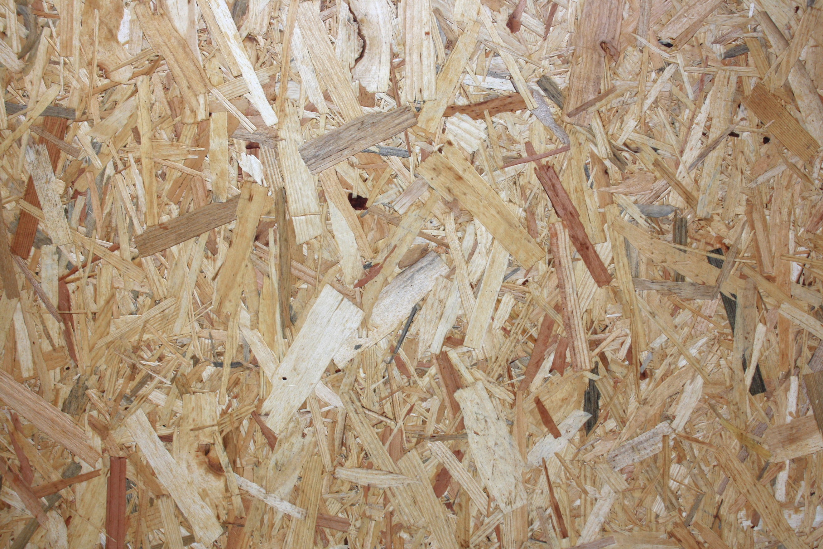
Grobspanplatten (Oriented Strand Board, OSB) werden aus langen Holzspänen hergestellt, die zu einer Bauholzplatte verleimt werden. Die Eigenschaften des Produkts ähneln jenen von Furnierblättern. OSB zeigt gute Festigkeit und Steifigkeit und ist einfach maschinell herzustellen. In der Möbelindustrie werden OSB-Platten als Sitzflächen und Lehnen für Stühle, als Möbelrahmen oder laminierte Trägerplatten verwendet. Sie können überdies für provisorische Wände, Innenräume von Fahrzeugen, Messeaufbauten, Lagerhäuser, Schutzwände oder auch Verpackungsboxen und Paletten verwendet werden.
Abbildung 2 OSB © Lionel Allorge, Courtabœuf

LSL (Spanstreifenholz)
Spanstreifenholz (Laminated Strand Board, LSL) ist ein plattenförmiger Holzwerkstoff, der aus Spänen verleimt wird. LSL-Produkte werden unter anderem für Balken, Dachträger, Teile von Treppenelementen, Wände, Böden und Decken verwendet.

Flakeboard und Waferboard
Als Flakeboard wird eine Spanplatte für den Innenbereich bezeichnet, die nicht als Baumaterial geeignet ist und aus Holzteilen hergestellt wird, die häufig Beiprodukte der Holz- und Papierverarbeitung sind. Flakeboard wird aus Spänen hergestellt, die mit Harz vermischt und unter Hitze und Druck in eine starke, solide Form gepresst werden.
Als Waferboard werden Platten bezeichnet, die aus gepressten Spänen bestehen, und ein robustes und funktionales Baumaterial darstellen. Sie können in Bauprojekten anstelle des traditionellen Sperrholzes verwendet werden. Waferboard wird häufig als Material für Möbel wie TV-Möbel, Computertische oder verschiedene Arten von Regalen verwendet. Die Möbelstücke sind häufig mit Laminat beschichtet, das das Aussehen der eigentlichen Holzart imitieren soll.

Holzfaserplatten
Holzfaserplatten werden aus Holzfasern hergestellt, die durch Hitze und Druck verbunden werden. Leim und andere Zusatzstoffe können verwendet werden, um die Eigenschaften der Platte zu verbessern und Unebenheiten aufgrund des Rohmaterials oder der Herstellungsmethode auszugleichen. Die Eigenschaften der Holzfaser bestimmen die Stärke, Festigkeit und Haptik der Platte. Trotz ihrer starken Pressung sind die Platten atmungsaktiv. Sie können auch gut mit herkömmlichen Holzverarbeitungsmethoden bearbeitet werden.
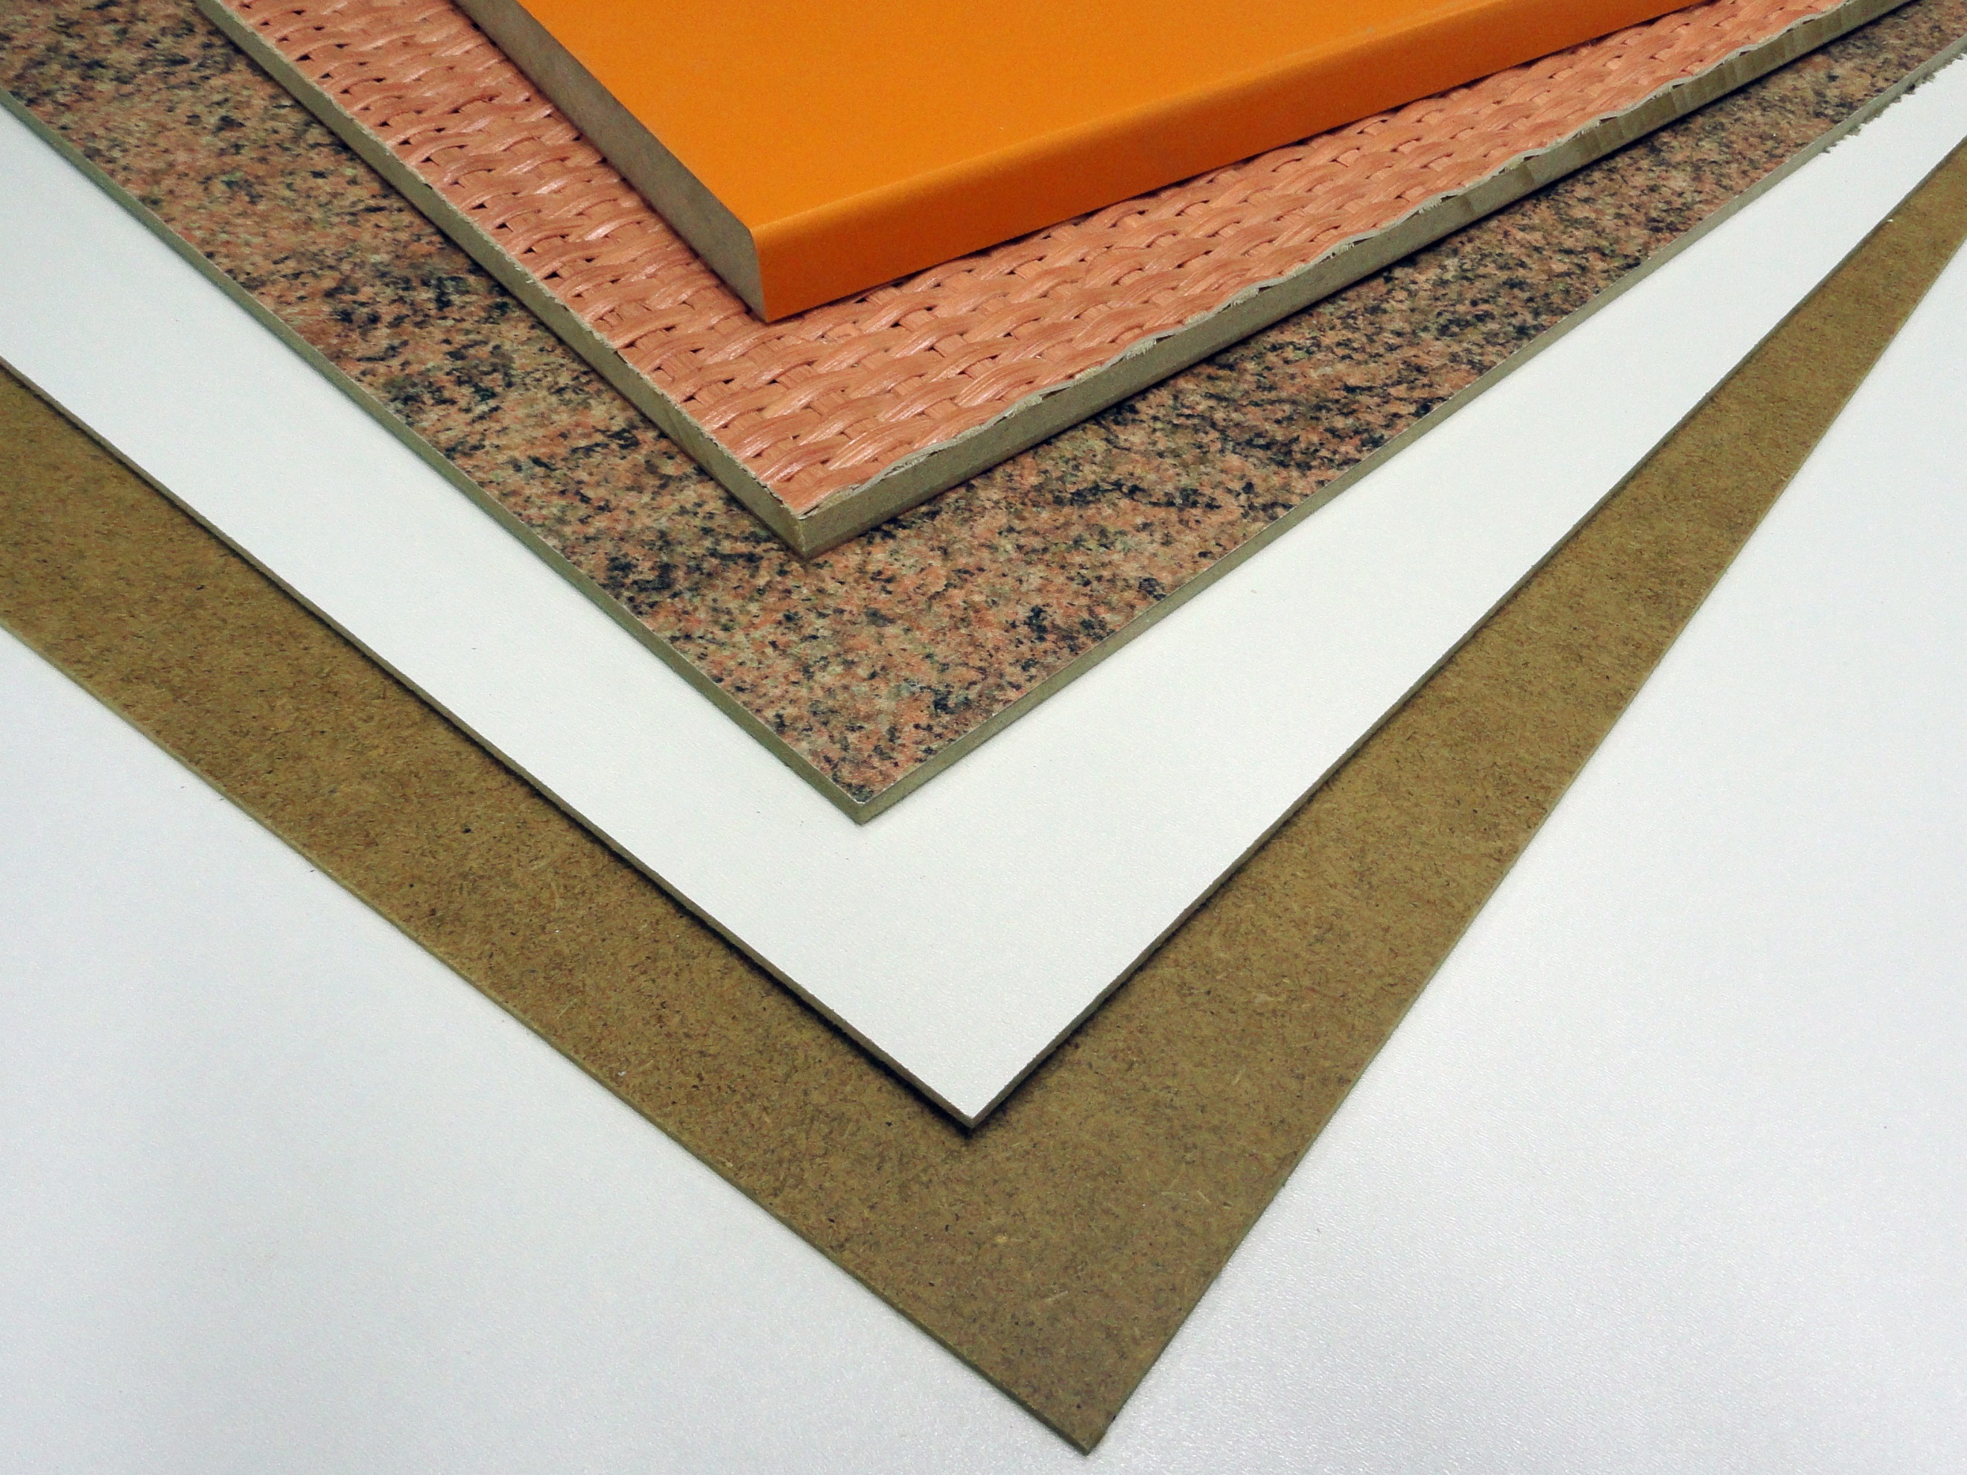
Bei der Produktion von Holzfaserplatten können diese hitzebehandelt, d.h. gehärtet, werden, wodurch ihre Stärke und Feuchtigkeitsbeständigkeit erhöht wird. Die gängigste Behandlung für Faserplatten ist das Streichen. Unbehandelte Holzfaserplatten sind umweltfreundliche und ökologische Materialien – sie sind atmungsaktiv, von guter Stärke und als Dämmmaterial für jegliche Holzbauarbeiten geeignet. Sie können einen Beitrag zur Umsetzung energieeffizienter Baulösungen leisten, da Holzfaserplatten dichte und gut dämmende Verkleidungsmaterialien für Gebäude sind. Wie andere Holzmaterialien binden sie während ihres Lebenszyklus Kohlenstoff und können nach Abbruch des Gebäudes zur Energiegewinnung oder für andere Produkte recycelt werden.
Abbildung 3 Holzfaserplatten © Андрей Перцев
Holzfaserplatten können in a) Hartfaserplatten und b) poröse Faserplatten unterteilt werden. Hartfaserplatten werden für Verpackungsmaterial (Obstkisten, Deckel für Palettengebinde, Bodenplatten oder Trennplatten) und für Möbel und Einrichtungsgegenstände (Sofa- und Lehnstuhlrahmen, Bettkästen, Rückwände für Schränke, Türen, Bodenplatten für Boxen oder Raumteiler) verwendet. Bei der Herstellung von Türen werden die sogenannten Hartfaserplatten als Oberflächenmaterial verwendet. In der Automobilindustrie werden Hartfaserplatten für Armaturenbretter, Hutablagen, im Kofferraum, für Wohnwägen oder für gepolsterte Teile im Innenbereich von Fahrzeugen verwendet.
Bei Renovierungen oder in der abschließenden Bauphase neuer Gebäude werden Hartfaserplatten dazu verwendet, bereits fertiggestellte, empfindliche Oberflächen, wie Böden, vor Verschmutzung und Beschädigungen zu schützen. Es gibt jedoch auch noch zahlreiche weitere Anwendungsgebiete für Hartfaserplatten. Sie werden z.B. auch für vorübergehende Aufbauten wie Messewände sowie für Lagerräume und Innenräume von Geschäften verwendet. Werkzeugregale, Reklametafeln, Schilder, Wandtafeln und Whiteboards zählen ebenso zu den Anwendungsgebieten von Hartfaserplatten.
Poröse Faserplatten werden hauptsächlich in der Baubranche verwendet. Sie werden als Windschutzplatten im Außenbereich sowohl an Außenwänden als auch Decken verwendet. Neben ihrer Windschutzfunktion stärken sie auch die Wandstruktur. Die Platten verfügen über geringe thermische Leitfähigkeit und verbessern somit auch die thermische Isolierung.
Poröse Holzfaserplatten werden auch bei der Innenverkleidung als zusätzliche Dämmplatten verwendet. Im Innenbereich haben die Platten eine schalldämmende Wirkung und verbessern die Akustik. Dünne poröse Holzfaserplatten werden auch als Untergrund für Laminat- und Parkettböden verwendet.

MDF (Mitteldichte Faserplatte)
Die Mitteldichte Faserplatte (Medium Density Fibreboard, MDF) ist eine Zwischenform aus Faser- und Spanplatte. MDF-Platten werden aus Holzspänen hergestellt, die als Beiprodukte in der Sägewerksindustrie anfallen. Auch Sägemehl kann bis zu einem gewissen Grad verwendet werden. MDF werden als Trägermaterial für Laminatdielen und in der Tischlerindustrie bei der Herstellung von Möbeln und Einrichtungsgegenständen verwendet. Im Bauwesen gibt es verschiedene Anwendungsbereiche im Innen- und Außenbereich.
Bei der Möbelherstellung wird MDF für Sofas, Lehnstühle, Betten, Kindermöbel und Regale verwendet. Außerdem wird es für Türen, Lineale oder Gussformen verwendet. MDF-Platten werden häufig mit Beschichtungen oder Laminaten überzogen bzw. mit Farbe gestrichen. Feuchtigkeitsresistente, filmbeschichtete MDF-Platten werden für Werbetafeln, Schilder, Gartenmöbel, Haustiergehege bzw. -hütten oder Kinderspielgeräte für den Außenbereich verwendet.

HDF (Hochdichte Faserplatte)
Die Hochdichte Faserplatte (High Density Fibreboard, HDF) ist eine dünne Hartholz-Faserplatte, die aus fein strukturierten Holzfasern hergestellt wird. Die Oberfläche der Platte weist eine hohe Dichte, Glätte und Härte auf, und die Plattenstruktur ist durchgehend homogen. Die Platte ist gleichmäßig eben, maßgenau, von hoher Festigkeit und leicht maschinell zu verarbeiten, selbst bei Fräsen oder Bohren – sie kann beispielsweise gebogen werden. Als Rohplatte sind beide Oberflächen der HDF-Platte glatt. Die Platte kann auch auf einer Seite beschichtet, z.B. mit Furnier, Farbe oder Filmbeschichtung, oder unterschiedlich perforiert werden.
HDF-Platten werden unter anderem häufig als Platten im Innenbereich, für die Möbel- und Einrichtungsindustrie, als Rahmenstruktur für Parkett, in der Automobilindustrie oder für die Herstellung von Türen verwendet. Aufgrund ihrer Leichtigkeit und ihres leistbaren Preises sind sie auch gut als Rückwände, z.B. für Schränke oder Regale, geeignet. Aufgrund ihrer Festigkeit können sie als Bodenplatten für Schubladen oder als Werbetafeln verwendet werden. Durch diverse Beschichtungsmöglichkeiten eignen sich die Platten auch für Innenverkleidungen unterschiedlicher Art sowie als Türspiegel.

LDF (Leichtes MDF)
Als leichtes MDF (Low Density Fibreboard, LDF) werden Holzfaserplatten mit geringer Dichte bezeichnet. LDF-Platten werden aus Holzspänen, Sägemehl bzw. Sägemehl in Kombination mit synthetischem Harz oder anderen passenden Bindemitteln hergestellt. Es wird anstelle von Sperrholz eingesetzt, wenn nicht Stärke und Erscheinungsbild, sondern die Kosten im Vordergrund stehen.

Massivholzplatten

BSP (Brettsperrholz)
BSP-Platten werden aus kreuzverleimten Massivholzbrettern hergestellt. Die Kreuzverleimung garantiert die Stärke und Formstabilität der CLT-Platten. Dicke CLT-Platten werden hauptsächlich im Baubereich als Vollholzelemente verwendet. Ihre Dicke entspricht in etwa 60-400 mm. Die Platten haben eine maximale Breite von 3,2 Metern und eine Länge von bis zu 12 Metern.
Dünnere dreischichtige CLT-Platten werden für Tischlerei, Verpackungsindustrie und Gussformen hergestellt. BSP-Elemente können für alle tragenden Baustrukturen eines Gebäudes an der Oberfläche verwendet werden. Sie eignen sich für Wände und (Zwischen-) Decken. Die tragenden Elemente, die im Gebäude vertikal und horizontal eingesetzt werden, sind Massivholzpaneele, die aus den kreuzverleimten Platten bestehen. CLT-Elemente können auch gut mit anderen Baumaterialien kombiniert werden.
Aufgrund ihrer guten Strukturfestigkeit, ihrer einfachen Verbindungsmechanik und ihrer Rahmenfestigkeit sind CLT-Platten sehr wettbewerbsfähig, vor allem für anspruchsvolle Bauvorhaben und Hochhäuser. Die Belastbarkeit von CLT-Platten ermöglicht ihren Einsatz in Gebäuden von bis zu 30 Stockwerken.

Massivholzplatten ohne Verleimung
Massivholzplatten werden auch ohne Verleimung hergestellt. Brettstapel und Dübelholz sind in Europa besonders bekannt. Als Brettstapel werden Massivholzplatten ohne Verleimung bezeichnet, bei denen die einzelnen Bretter mithilfe von Nägeln oder Holzdübeln verbunden werden.

NLT (Nagellaminiertes Holz)
NLT-Platten werden durch schichtweises Vernageln paralleler, bündiger Bretter hergestellt. Die Herstellung kann am Verwendungsort oder in einer Fabrik erfolgen. Verschiedene Oberflächenprofile können durch Variieren der Holzdicke und des Profils der sichtbaren Kante erreicht werden. Wenn nötig, kann eine Versteifung der Platte mit Sperrholz oder Spanplatten erfolgen. Das klassische NLT wird nicht mehr in großen Mengen produziert. Das Material entwickelt sich dahingehend, dass hölzerne Bolzen statt Nägel verwendet werden, um die maschinelle Verarbeitung zu verbessern.

MHM (Massiv-Holz-Mauer ®)
Bei der Massiv-Holz-Mauer® (MHM) werden Weichholzbretter kreuzweise verpresst und mit Aluminium-Rillenstiften Schicht für Schicht zu einem Element verbunden. Dabei können Bretter in unterschiedlichen Längen verwendet werden. Die schichtweise Verbindung mittels der Aluminiumstifte erfolgt mit einem speziell dafür entwickelten Gerät.
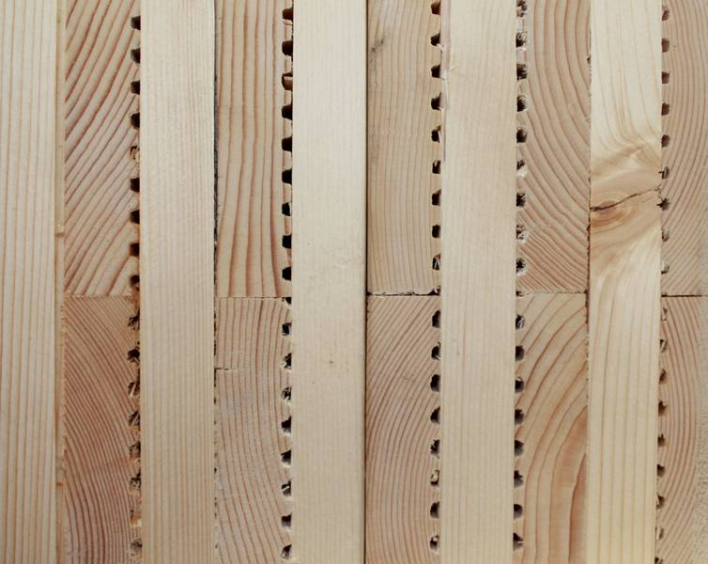
Abschließend wird die Platte zu einem einbaufertigen Element verarbeitet und die nötigen CNC-Arbeiten und Bohrungen durchgeführt. Die CNC-Bearbeitung wird von den Aluminiumstiften nicht beeinträchtigt.
Abbildung 4 MHM © Massiv-Holz-Mauer®
MHM benötigt keinen zusätzlichen Festiger. Das parallel verbundene Element ist nicht luftdicht und benötigt eine zusätzliche Schicht zur Abdichtung. Aufgrund der Einkerbungen in den Brettern verbleiben Luftpolster in der MHM-Struktur, wodurch die Wärmedämmung verbessert wird. Wenn der Bau Feuerbeständigkeit aufweisen muss, sollten die MHM-Elemente vollständig beschichtet werden.
Wie andere Massivholzplatten weisen MHM-Platten eine schlechte Schalldämmung auf. Diese wird noch zusätzlich durch die Fräsungen im Holz verringert. Die Schalldämmung kann durch das Anbringen dicht strukturierter, schalldämmender Materialien verbessert werden.
Sind die Platten freiliegend, gibt das unbehandelte Holz Feuchtigkeit an die Innenluft ab. Ohne zusätzliche Luft- und Feuchtigkeitsbarriere ist MHM nicht als luft- und feuchtigkeitsdichte Schicht im Bauwerk zu betrachten.
Das MHM-Element kann für tragende oder nicht-tragende Wandstrukturen verwendet werden. MHM ist nicht für Zwischendecken oder Balken geeignet.
Da MHM keine luft- und feuchtigkeitsdichte Schicht bildet, werden immer zusätzliche Luft- und Feuchtigkeitsbarrieren benötigt. Wird die Wandstruktur als Vollwand ohne Außendämmung errichtet, sollte die Luft- und Feuchtigkeitsbarriere an der Innenoberfläche der Platten angebracht werden. Das MHM-Außenwandelement kann auch von außen isoliert werden, dabei werden die Platten abhängig von ihrer möglichen Traglast dimensioniert. Die Isolierung wird an der Außenseite des Massivholzelements angebracht. Eine Luft- und Feuchtigkeitsbarriere kann zwischen Platte und Isolierung angebracht werden.
Oberflächenverkleidung ist möglich und oftmals auch erwünscht. Im Innenbereich können die Oberflächen gestrichen, verkleidet bzw. vertäfelt und abgeschliffen werden. Holz- und andere Verkleidungen können im Außenbereich angebracht werden.

DLT (Dowel Laminated Timber)
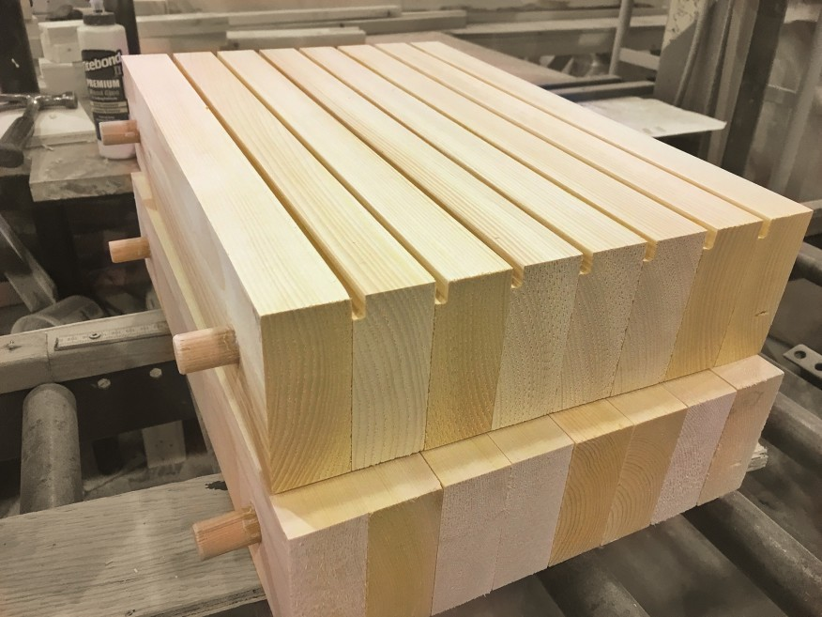
Dübelholz (Dowel Laminated Timber, DLT) ist eine weiterentwickelte Version von nagellaminiertem Holz (NLT) aus den frühen 2000er Jahren. Die bautechnischen Grundlagen von DLT sind dieselben wie bei NLT-Platten, die Metallnägel wurden lediglich durch Hartholz-Dübel ersetzt. Aufgrund des unterschiedlichen Feuchtigkeitswiderstandes der verschiedenen Holzarten kann eine starke Verbindung zwischen den Brettern und den Dübeln erreicht werden. Je nach Art der Platten kann DLT sowohl in Wand- als auch Deckenstrukturen verwendet werden.
Abbildung 5 DLT © StructureCraft
In der gängigsten Variante werden die Dübel senkrecht in die Bretter gedrückt, es kommen jedoch auch diagonale Dübel zum Einsatz.
Bei der Produktion werden die unterschiedlichen Feuchtigkeitseigenschaften der verschiedenen Holzarten genutzt. Die Bretter sind üblicherweise aus Fichten- oder Kiefernholz, die Dübel aus Buchenholz. Werden trockenere Dübel in feuchteren Brettern installiert, nehmen sie Feuchtigkeit vom umgebenden Holz auf und schwellen an. Dadurch entsteht eine starke Verbindung zwischen Dübel und Brett.
Bei DLT-Platten ist zu berücksichtigen, dass große Temperatur- und Feuchtigkeitsunterschiede, z.B. auf einer Baustelle, zu Deformationen und Rissen in den Brettern führen können. Dem kann oft durch Hinzufügen von mechanischen Holzverbindern oder Klebstoffen präventiv entgegengewirkt werden. Diagonal eingesetzte Dübel verhindern dieses Problem ebenfalls, da sie die Plattenstruktur verstärken und Krümmung und Risse reduzieren.
DLT-Bögen und Elemente werden maschinell zurechtgeschnitten. Die parallele DLT-Platte ist für Wände und Zwischengeschoßplatten geeignet. Bei Plattenstrukturen kann die DLT-Platte in ihrer ursprünglichen Form verwendet werden. Verschiedene akustische und visuelle Oberflächeneigenschaften können beispielsweise durch verschiedene Plattenlängen und Kantenprofile erreicht werden. DLT-Platten können auch durch kreuzweise Stapelung der Schichten und Verbindung durch Holzdübel hergestellt werden, wie bei CLT- oder MHM-Holz. Das österreichische Unternehmen Thoma produziert ein derartiges Produkt beispielsweise unter dem Namen Holz100.
Bei kreuzweise gestapeltem DLT werden die Schichten in drei verschiedenen Winkeln gestapelt: Horizontal, vertikal und diagonal in einem 45° Winkel. Die Anzahl der Schichten ist abhängig von der Verwendung des Produkts. Für manche Wandelemente werden die Platten gefalzt, um ihre Wärmedämmung zu verbessern. Deckenelemente werden individuell geplant, dimensioniert und produziert, um die optimale Struktur für die jeweilige Anwendung zu erreichen.

Nagelplattenkonstruktionen
Als Nagelplattenkonstruktionen werden Holzstrukturen bezeichnet, die durch Verbindungsteile aus Nagelplatten zusammengefügt werden. Diese können die Form von Gittern, Einfassungen, Balken etc. haben. Eine Nagelplatte ist eine Stahlplatte, in die durch senkrechte Schnitte und Biegung Zacken gepresst werden. Diese werden auf einem Montagetisch oder -band in das Holz gepresst.
Die Nagelplattenverbindung kann so gestaltet werden, dass die Platte vor dem Ausreißen aus dem Holz, versagt. Die Festigkeit der Verbindung kann damit mit der von Holz gleichgesetzt werden.
Die Platten müssen nach den offiziellen Vorgaben gestaltet und abgenommen werden. Produkte, die in Finnland unter der Qualitätskontrolle von Inspecta hergestellt wurden, sind mit dem FI/NR Stempel versehen und nach VTT/NR-Standards vom VTT (Technisches Forschungszentrum Finnland) abgenommen.
Schnittholz, das für tragende Nagelplattenstrukturen verwendet wird, muss festigkeitssortiert sein. Die offizielle NR-Qualitätskontrolle umfasst alle Herstellungsphasen, inclusive Festigkeitssortierung und Keilzinkung.
Die Seitensteifigkeit der Nagelplattenstruktur ist üblicherweise recht niedrig. Dies muss vor allem beim Transport, bei der Lagerung und beim Aufbau beachtet werden. Ist die Position der Stützen bei tragenden Elementen nicht eindeutig, müssen die Punkte, an denen die Stützen angebracht werden, auf dem Gitter markiert werden. Zusätzlich dazu wird die Position der Knickstützen auf den Innenbalken markiert. Die Markiermethode ist den Benutzungs- und Bauanweisungen zu entnehmen, die mit dem Produkt geliefert werden.
Nagelplattenstrukturen werden hauptsächlich in überdachten, regengeschützten Bereichen verwendet (Feuchtigkeitsklasse 2), wo keine holzzersetzenden Bedingungen oder Korrosionsbedingungen für Stahl vorhanden sind. Ohne spezielle Behandlung sind Nagelplattenstrukturen üblicherweise nicht feuerbeständig.

Andere Holzbauprodukte

Wood Plastic Composite (WPC)
Unter WPC versteht man ein Produkt, bei dem die Poren des Holzes mit Kunststoff gefüllt sind. Kunststoff verändert das Aussehen des Holzes und verbessert die Gebrauchseigenschaften des Holzes, vor allem die Härte. Für die Herstellung von WPC wurden mehrere Verfahren entwickelt, die sich hauptsächlich durch den Kunststoffrohstoff und die Polymerisation unterscheiden. Die Hauptanwendungen von WPC sind Bodenbeläge, Geländer und Wandpaneele.
In den meisten Fällen wird WPC nur als Oberflächenschicht verarbeitet, die auf eine Holzunterkonstruktion befestigt wird.

Wood composite (Holz-Verbundwerkstoffe)
Die Verwendung sogenannter Holz-Verbundwerkstoffe (wood composites) für verschiedene Zwecke wird immer häufiger. Etablierte Produkte sind beispielsweise Terrassenmöbel und die neuen Badezimmermöbel von Woodio. Umweltfreundlichkeit und Beständigkeit gegenüber äußeren Einflüssen zählen zu den Stärken von Holz-Verbundwerkstoffen. Bei einem Waschbecken bestehen z.B. ungefähr 80 % des fertigen Produkts aus Holzspänen. Waschbecken und Badewannen werden aus Harz und Zellstoff in eine Glasfaser-Form geformt.

Zementspanplatte
Die Zementspanplatte wird mit einer flachen Presse aus Holzspänen und Portlandzement hergestellt. Der Zement macht dabei 70 % und das Holz 30 % des Gewichts aus, während beim Volumen 35 % auf den Zement und 65 % auf das Holz entfallen. Die Mineralien sättigen und umgeben die Holzspäne, wodurch diese wetter-, fäulnispilz-, termiten- und feuerbeständig werden. Die Platten kombinieren die besten Eigenschaften von Zement und Holz. Sie sind so gemasert, dass sich die feinen Späne an der Oberfläche befinden und größere Späne im Inneren der Platte. Die Oberflächen der Platte sind glatt und die Farbe ist Zementgrau.

Quellen
Finland’s Ministry of the Environment [referred 15.11.2020]. Available: https://ym.fi/en/front-page
Laki metsätuhojen torjunnasta. 2013. 01.01.2004/1087.
Vuotilainen, M., Möttönen, Luostarinen, K., Haapala, A., Kiilunen, R., Etelä, R. & Laitinen, E. Metsästä tuotteeksi, puualan perusteet. 2018. Juvenes Print – Suomen Yliopistopaino Oy.
RT 42-10643. Puuovet. 1997. Helsinki: Rakennustieto
RT 21-11289 SIT 24-610147 Infra 064-710190. Helsinki: Rakennustieto
RT 21-10978. Helsinki: Rakennustieto
Kilpeläinen, H. Puun liimaus. 1989. Espoo: VTT Technical Research Centre of Finland
Saksa, J. & Kilpeläinen, H. Liimauksen teoria. 1989. Espoo: VTT Technical Centre of Finland
Puuinfo website [referred 15.11.2020]. Available: https://puuinfo.fi/
Puuproffa website [referred 15.11.2020]. Available: https://puuproffa.fi
SWM-Wood website [referred 15.11.2020]. Available: https://www.swm-wood.com/
Finnish Forest Association website [referred 8.11.2020]. Available: https://smy.fi/en/
Varis, R. Puulevyteollisuus. 2017. Porvoo: Bookwell Oy
Koponen, H. Puutuoteteollisuus 4. Puulevytuotanto. 2010. Helsinki: Edita Prima Oy
Tolppanen, T., Karjalainen, M., Lahtela, T. & Viljakainen, M. Suomalainen puukerrostalo. Rakenteet, suunnittelu ja rakentaminen. 2013. Tampere: Juvenes Print - Suomen Yliopistopaino Oy
Siikanen, U. Puurakentaminen. 2008. Rakennustieto Oy. Tampere: Esa Print
Siikanen, U. Rakennusaineoppi. Rakennustieto Oy. Hämeenlinna: Karisto Oy
Sementtilastulevyt. 2013. Mäntsälä: Elam Oy. Referred 19.12.2020. https://www.elam.fi/sites/default/files/2017-08/sementtilastulevyn-tekninen-esite.pdf
McFadden’s website. Referred 19.12.2020. https://mcfaddens.com/default.aspx
Wisegeek’s website. Referred 19.12.2020. https://www.wisegeek.com/
Indian Institute of Technology’s website. Referred 19.12.2020. http://iitk.ac.in/
Varis, R. Sahatavaran jalosteet (265-269). 2017. Suomen Sahateollisuusmiesten Yhdistys ry. Saarijärvi: Kirjakaari Oy
Virtanen, S. Sahateollisuus (58-64). Sahatavaran valmistuksen vaiheet. 2017. Porvoo: Bookwell Oy
Hänninen R., Toppinen, A., Verkasalo E., Ollonqvist, P., Rimmler, T., Enroth, R. & Toivonen, R. 2007. Puutuoteteollisuuden tulevaisuus ja puurakentamisen mahdollisuudet. Helsinki: Working Papers of the Finnish Forest Research Institute.

